Плетение на шаблонах

Технология плетения салфетки на шаблоне достаточно простая. Объёмные цветы выполняются отдельно, а затем сшиваются в единое целое изделие (это могут быть салфетки разные по размеру и форме), поэтому такие изделия учащиеся выполняют с большим желанием.
Салфетка выполнена за одно занятие ученицами 7 класса (2урока)
Технологическая карта на изготовление салфетки «Клумба»

Последовательность выполнения работы | эскиз | Инструменты и приспособления
- Изготовить шаблон  12-16-угольная звездочка. (размер по желанию, диаметр от 5см до 8см) |  | Пластиковый флакон, шило (для рисования), ножницы.  Рисуем на плоской поверхности флакона звёздочку.  Ножницами вырезаем
- Приготовить нить акриловую |  | нити
- Закрепить один конец нити в середине шаблона и начать обвивать шаблон по схеме |  | Схема 1-10-3-12-5-14-7-16-8-2-11-4-13-6-15-8-1-10-3-12-5-14-7-16-8-2-11-4-13-6-15-8.  И так 2-3раза в зависимости от толщины ниток
- Иглой с нитью контрастного цвета закрепить средину Переплетая все нити вокруг средины 2 раза. |  | Игла с нитью
- Снять изделие с шаблона | Приготовить фрагменты салфетки
- Скрепить все образцы в салфетку(можно связать крючком  или сшить нить) |  | Игла с нитью или крючок
Инструменты и материалы: нить акриловая, нитки швейные, игла вышивальная, шаблон, ножницы.
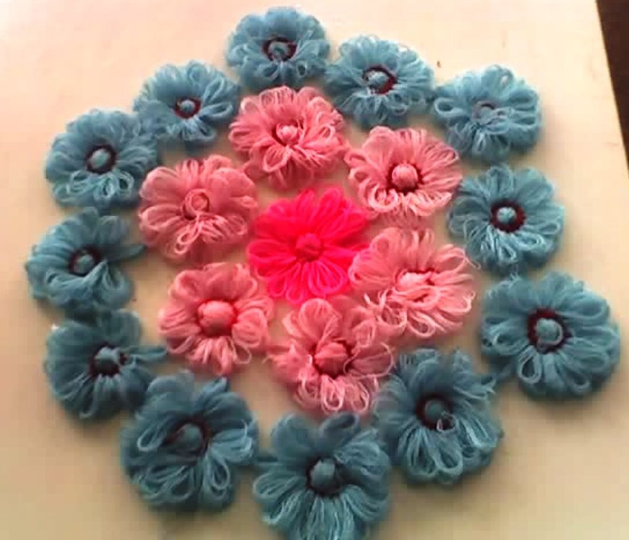

Н.А. Малахова
Учитель технологии МОУ СОШ №28
П. Мостовской
Мостовский р-он
Краснодарский край.

